KMI/URO uživatelská rozhraní

Zkoumaný projekt:
web http://alestrunda.cz/

Aleš Trunda
31.5.2017
Univerzita Palackého, Olomouc
Úvod
Zkoumaný web alestrunda.cz je můj vlastní projekt. Vybral jsem jej protože z pohledu uživatele obsahuje spoustu zajímavých prvků - slidery, navigační prvky, vyskakovací okna, formulářové prvky... Velice dobře jej mohu zkoumat, protože znám přesnou strukturu webu a všechny detaily.
Jedná se o tzv. one-page web, což je populární koncept pro jednodušší prezentační stránky, ve kterém místo klasického rozdělení obsahu do několika samostatných stránek, je použita jedna komplexní stránka obsahující veškerý obsah vhodně upořádaný se sekcí.
One-page koncept je zajímavý především z hlediska designu a struktury stránky, nicméně po stránce uživatelské příliš výhod nenabízí, naopak spíše je třeba řešit různá úskalí.
Hlavní přínos tohoto konceptu je přehlednost webu, ale to platí pouze při vhodném strukturování sekcí a rozumné velikosti obsahu. V opačném případě je třeba řešit problémy spojené se špatnou orientací uživatele na stránce, zahlcením uživatele informacemi, navigovaní v příliš rozsáhlém obsahu apod.
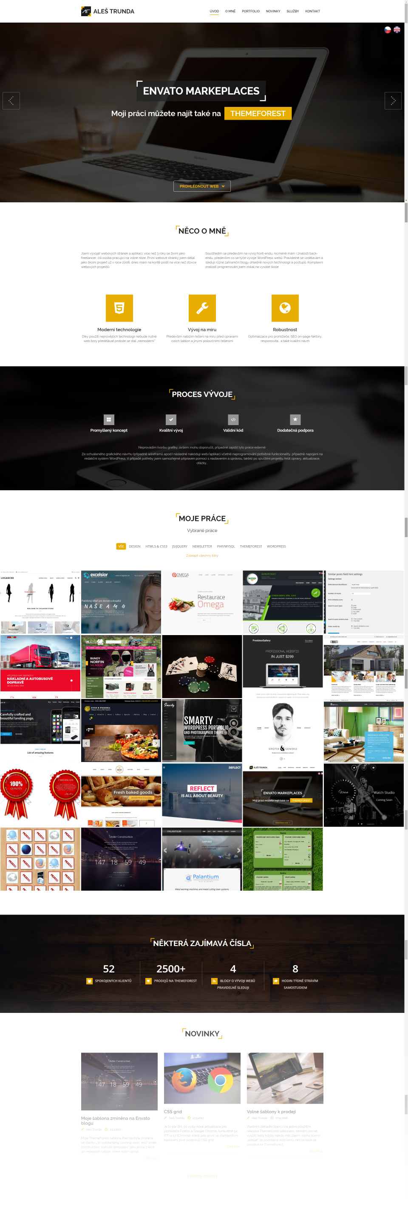
1. Načítání stránky
Vzhledem k použití one-page konceptu je výsledná strana relativně velká a tedy i datová náročnost je vysoká, což se negativně projevuje na rychlosti načtení stránky a na výkonu zařízení, ze kterého se na stránku přistupuje.
Co se týče problémů s výkonem, přece jen jedná se pouze o webové stránky, ani mobilní telefony by neměly mít v dnešní době nějaké citelnější problémy s paměťovou nebo výpočetní náročností. Ovšem datová velikost webu už může být pro uživatele podstatně omezující, na pomalejších internetových připojeních se může doba načtení webu dostat nad 10 sekund, což už je pro pohodlí uživatele velice nevhodné.
Dlouhá doba načtení webu je podtržena použitím tzv. page loader, což je prvek, který zamezuje uživateli přistoupení k obsahu, dokud není stránka plně načtena v prohlížeči.
Důvodem k použití page loader jsou různé dynamické skripty, které se na stránce vyskytují. Tyto skripty totiž nemusí fungovat plnohodnotně, pokud některá část stránky ještě není načtena. Page loader tedy řeší, aby uživatel neviděl rozhozenou stránku, ale naopak až kompletně načtenou. Také se tímto vyřeší klasický problém při načítání stránek a to je "skákající" obsah z důvodu postupného stahování obrázků.
Page loader má obrovskou nevýhodu - nedostupný obsah během načítání stránky, to do malé míry koriguje možnost předčasného zrušení této funkcionality, což tedy umožňuje uživateli větší kontrolu nad webem a především možnost okamžitého zobrazení alespoň částečně načteného obsahu.
Samotný page loader je vhodně řešen animací signalizující načítání stránky. Hlavička stránky je zobrazena i při aktivním page loader, což poskytuje uživateli iluzi, že se postupně načítají jednotlivé sekce.
Dlouhá doba načtení webu, kdy navíc není zobrazen žádný obsah, je z uživatelského pohledu velice nevhodná. Přestože page loader přináší jisté výhody, bylo by vhodné zobrazit alespoň částečně načtený obsah a/nebo snížit datovou náročnost webu.
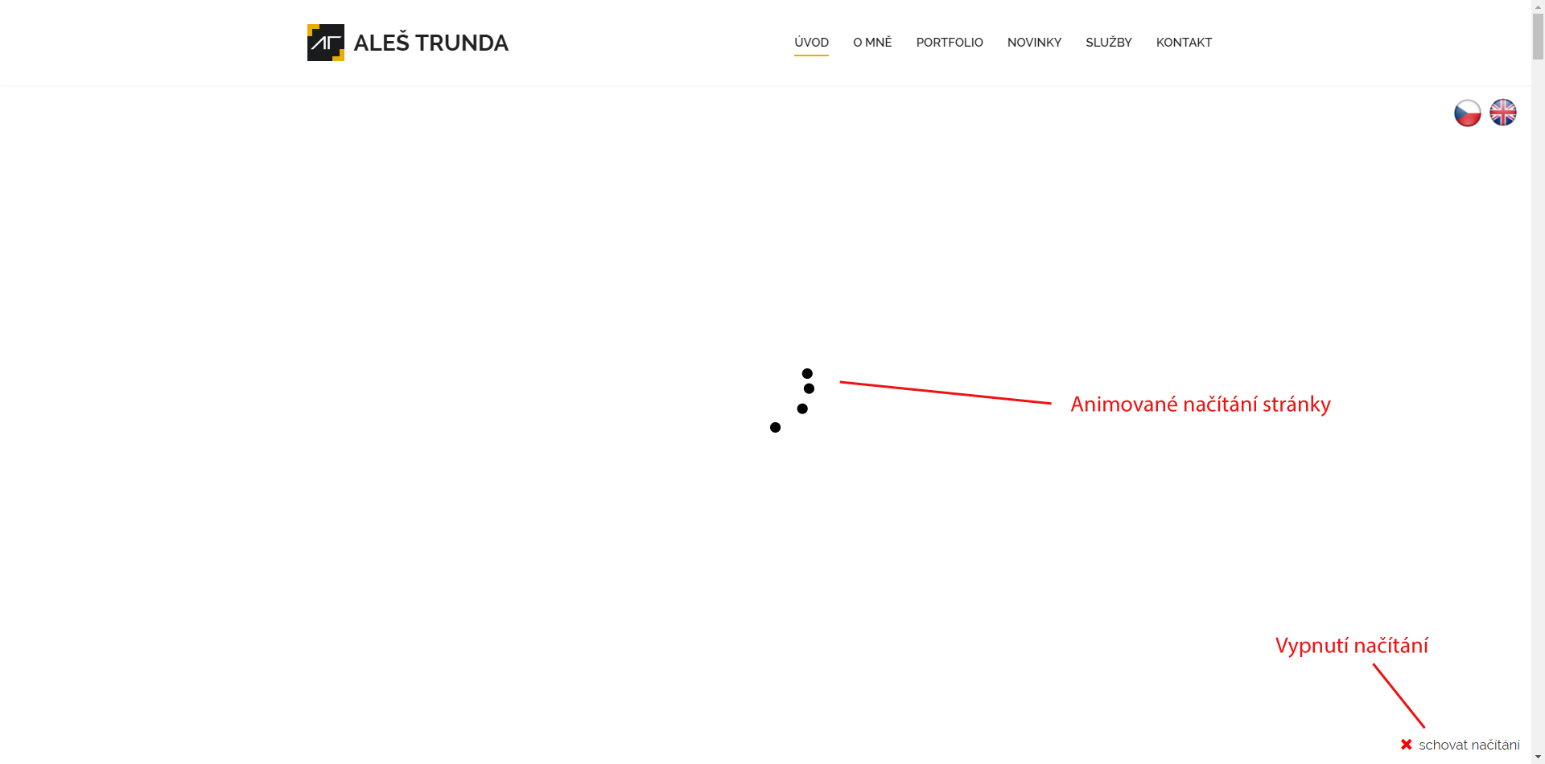
2. Navigace
Menu je přehledně umístěno u horního okraje stránky podle standardních zvyklostí. Je zafixované, tedy zůstává ve své pozici i při scrolování stránkou, díky tomu má uživatel navigaci plně pod kontrolou.
Samotné odkazy v menu fungují na principu tzv. kotvy, tedy nevyvolávají přesměrování na novou stránku, ale posun obrazovky na odpovídající sekci na stránce. Samotný posun na sekci není skokový ale animovaný, což nepřímo uživatele informuje, zda se scroluje nahoru nebo dolů a také jak daleko se scroluje, uživatel tak má stále přehled, ve které části stránky se nachází.
V menu je vyznačena aktivní položka, která reaguje na scrolování a vhodně tak značí právě prohlíženou sekci na webu.
Po částečném odscrolování se menu mírně zmenšuje - uživatel získává větší prostor pro zobrazení obsahu. Pokud uživatel na toto zmenšené menu najede myší (hover), menu se zpátky rozpíná na standardní výšku.
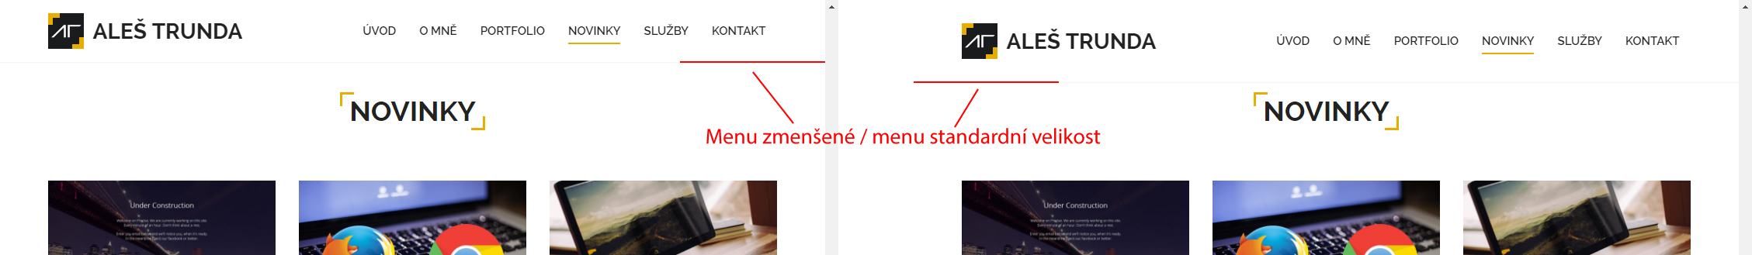
Responzivita je řešena pomocí standardní hamburger ikonky, která přirozeným způsobem včetně animace vysouvá/zasouvá menu.
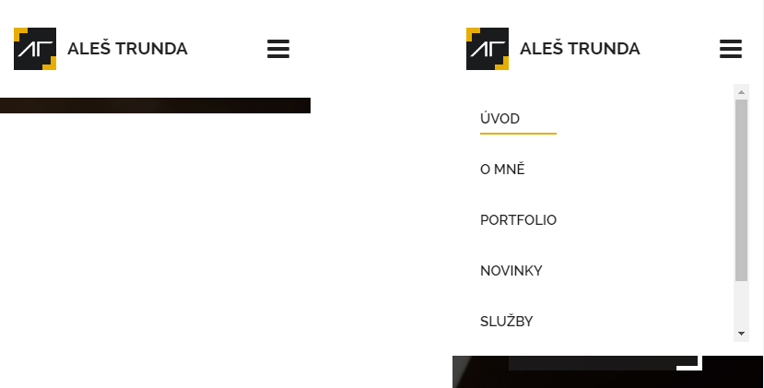
Dále stojí za zmínku, že aktivní oblast pro odkazy je relativně velká, což pro uživatele znamená větší komfort při klikání na položku.
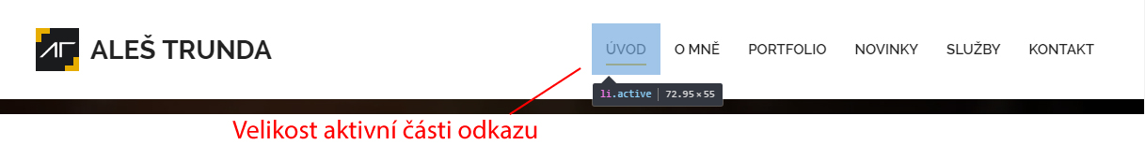
Podobné zvětšení klikatelné oblasti odkazu lze pozorovat i na dalších prvcích. Pro stručnost už zde ale tento rys není více dokumentován.

3. Úvodní sekce
Úvodní sekce s obrázkem se roztahuje na výšku obrazovky, obsahová část - pravděpodobně nejdůležitější obsah na stránce - se centruje na střed sekce, což se pro návštěvníka webu jeví jako výhodné a přehledné řešení.
Nicméně toto roztažení přesně na výšku stránky by teoreticky mohlo nezkušeného uživatele zmást – vytváří iluzi, že na stránce je pouze tato úvodní sekce a dále už obsah nikam nepokračuje. Tento potencionální problém je vhodně vyřešen tlačítkem "Prohlédnout web", který uživatele odscroluje na následující sekci a jasně tak dává na jevo, že obsah pokračuje níže.
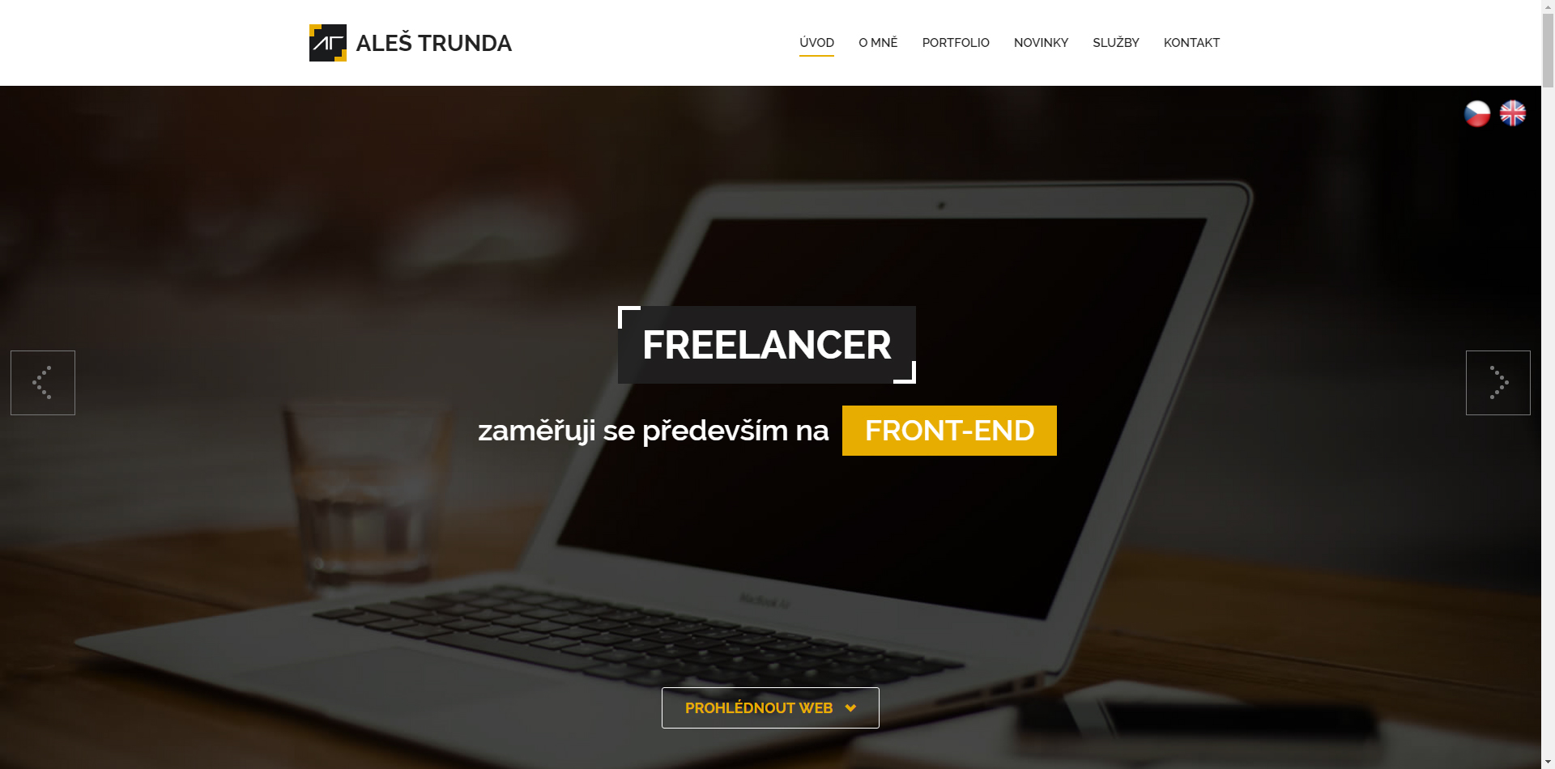

4. Úvodní slider
Slider automaticky mění slidy po 3.5 sekundách, což se vzhledem k obsahu slidu jeví jako rozumný interval. Samotné slidování pak běží ve smyčce (z posledního slidu se přechází na první).
Doporučené chování pro automatické slidování je, aby se pozastavilo slidování, pokud má uživatel na slideru kurzor (hover), nebo pokud na aktivní slid kliknul (focus). Vzhledem k tomu, že slider je roztažen prakticky na celou obrazovku první bod moc nedává smysl, druhý bod je splněn.
Navigační prvky pro slider jsou pouze šipky vpřed a zpět, stránkování použito není, což s sebou nese dva problémy: 1. uživatel nemá možnost slidovat o více než jeden slide; 2. uživatel nemá přehled o tom, kolik je ve slideru slidů, což především pro slider běží ve smyčce může být velice matoucí.
Vzhledem k tomu, že ve slideru jsou pouze 3 stručné slidy, návštěvník by si je měl bez problémů pamatovat a tedy si jednoduše uvědomí, že aktivní slide už viděl. Stejně tak možnost posunu pouze o jeden slide nepředstavuje pro 3 slidy problém.
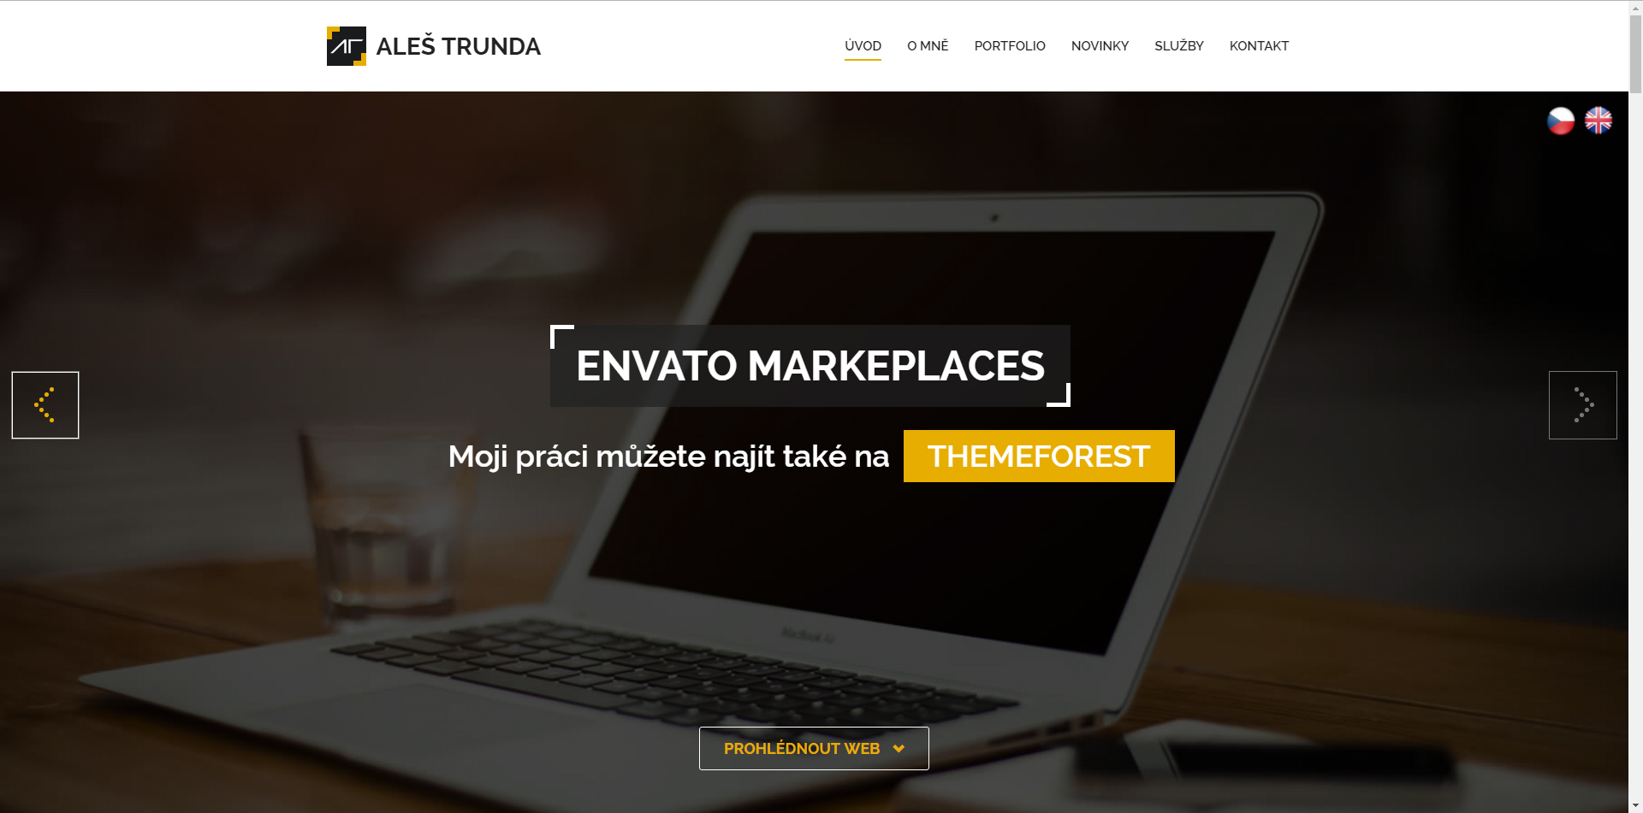

5. Popup okna
Na stránce se nachází několik odkazů, které vyvolávají vyskakovací okna. Při aktivaci okna dojde ke ztmavení a zneaktivnění celého obsahu stránky a následně zobrazení okna. Samotné zobrazení okna je doprovázeno animací s efektem vyskočení, což je u takovýchto prvků pro uživatele přirozené.
Vyskočené okno lze zavřít dvěmi způsoby: 1. kliknutím na křížek v okně; 2. kliknutím do ztmavené neaktivní části stránky.
1. bod je běžné chování v prostředí počítačů, nicméně má menší nevýhodu v tom, že je třeba najet na tento křížek, který obyčejně nebývá nijak velký, proto je k dispozici i možnost 2, která se jeví jako přirozená – přístupem (kliknutím) do neaktivní části ji chceme zaktivovat a tedy zavřít vyskočené okno.
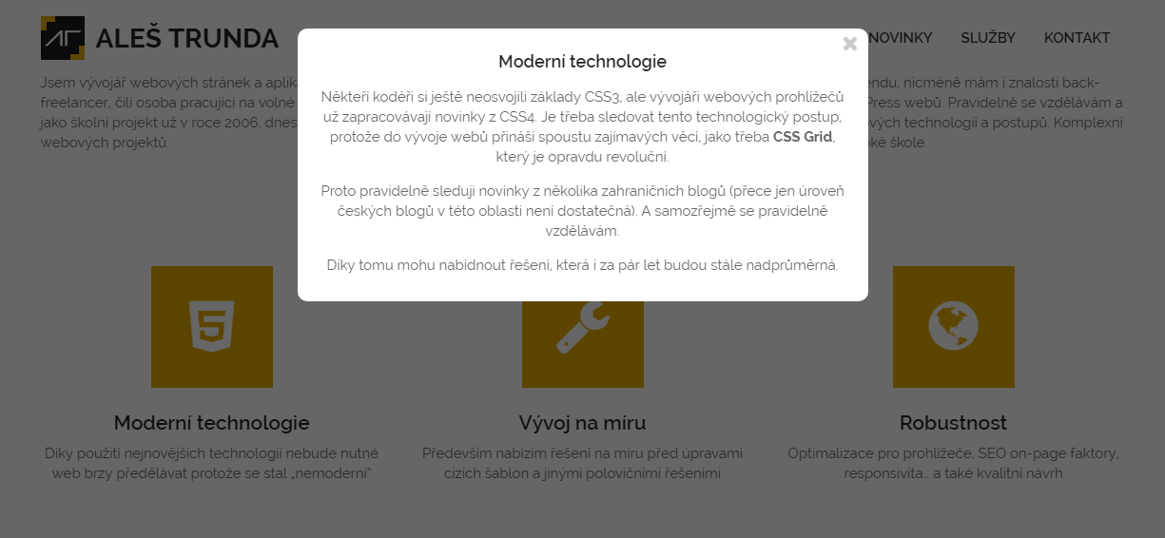

6. Novinky
Na stránce je zkrácený výpis 3 posledních článků, což se jeví jako optimální, aby byl uživateli nabídnut nějaký obsah, ale zároveň stránka nebyla přeplácaná, na což je právě u one page konceptu třeba myslet.
Pod tímto výpisem je tlačítko, které uživatele přesměruje již na samostatnou stránku s novinkami.

7. Filtrování v portfoliu
V sekci portfolio je nahoře filtr s možností dynamického fitrování výpisu, což nabízí uživateli výbornou možnost, jak se rychle orientovat i v rozsáhlejším výpisu.
Ve výchozím stavu je uživateli nabídnuto pouze několik hlavních filtrů, čímž je zajištěna i po této stránce přehlednost. Dodatečné filtry lze potom rozbalit pomocí tlačítka.

8. Položka v portfoliu
Položky jsou vhodně řešeny pouze pomocí náhledových obrázků, detail položky se potom zobrazuje až na hover. Položky tak zůstavají čisté a přehledné.
V detailu se zobrazuje několik ikonek, které zpřehledňují výpis. Přestože se jedná o standardní sadu ikonek, některé z nich mohou být pro uživatele neznámé. Tento problém je úspěšně řešen pomocí tzv. tooltips, tedy malých popisných bublinek, které se objeví po najetí na ikonku.
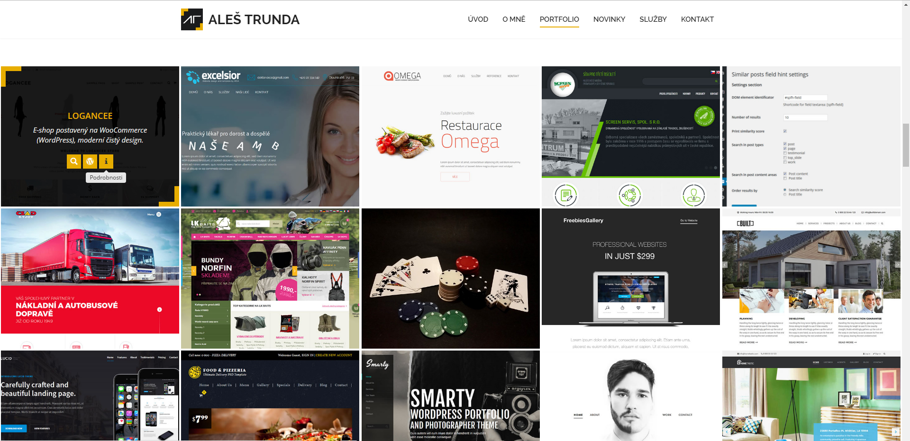

9. Harmonika
V sekci "Dodatek k vývoji" nalezneme prvek zvaný harmonika, respektive spíše se používá původní anglické označení accordion, což je série bloků s klikatelným nadpisem a vyjížděcím/zajížděcím obsahem.
Z pohledu uživatelského rozhraní je tento prvek velice zajímavý svým chováním - pouze jeden blok může být otevřený, tedy pokud je některý blok otevřený a aktivuje se jiný, zároveň s otevřením nového bloku se zavírá ten původní.
Výhoda tohoto chování je citelné šetření místem, čehož chceme v one page konceptu dosáhnout, tedy nezahltit uživatele obsahem. Nicméně nevýhoda v podobě otevření pouze jednoho bloku se jeví také jako velice podstatná.
Minimálně je rozumné mít obsahy bloků natolik nesouvisející, aby uživatel neměl potřebu mít otevřených více bloků zároveň, což se jeví být na tomto webu splněno. Přesto by bylo vhodné rozšířit funkcionalitu o možnost otevření více bloků zároveň a poskytnout tak uživateli větší kontrolu nad tímto prvkem.
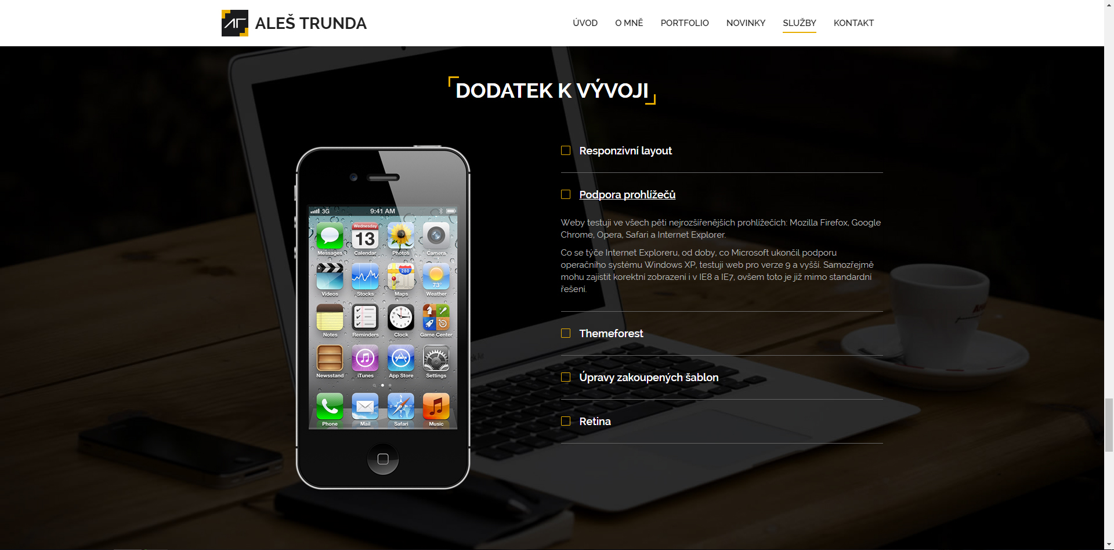

10. Slider reference
Navigace slideru je pouze pomocí stránkování, tedy nejsou k dispozici šipky vpřed a zpět. Ovšem slidy lze také měnit pomocí táhnutí myši, čili tzv. drag, respektive swipe v případě dotykových zařízení. A toto řekněme "rozšíření" tedy vlastně nahrazuje funkcionalitu šipek.
Na tento fakt se ale nelze spoléhat, jelikož řada uživatelů s možností drag není obeznámena, přeci jen na zařízeních ovládaných myší to není úplně standardní chování. Tedy bylo by dobré případné doplnění navigace o šipky vpřed a zpět, ale i aktuální stav se stránkováním by měl být pro uživatele dostačující.
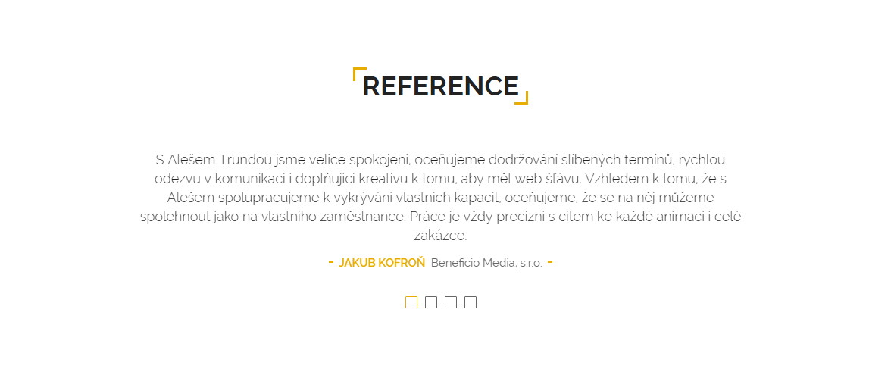
11. Slider technologie
Nejprve kontrola doporučeného chování slideru: pozastavení automatického slidování na hover nebo na focus - ani jeden z těchto bodů není splněn.
Navigovat se lze pouze pomocí stránkování, šipky ani drag nejsou dostupné.
Slider je tak z pohledu uživatele hodně nepřátelský, funguje si sám o sobě a uživateli umožňuje pouze minimální kontrolu. Vzhledem k povaze a obsahu slideru - slidování nějakých malých log s minimální prioritou z pohledu obsahu - lze do jisté míry pochopit chování slideru, přesto by uživateli měla být umožněna větší kontrola.
Uživatelé, kterým loga nic neříkají, si mohou jednoduše zobrazit popisek k logu pomocí tooltips.
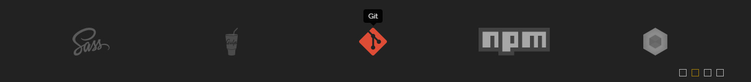

12. Kontaktní formulář
Formulářové prvky jsou správně rozloženy s dostatečnou velikostí, konzistenci pouze narušuje box reCAPTCHA, nicméně to lze omluvit, je to totiž prvek třetí strany, jehož vzhled nelze libovolně měnit podle potřeby.
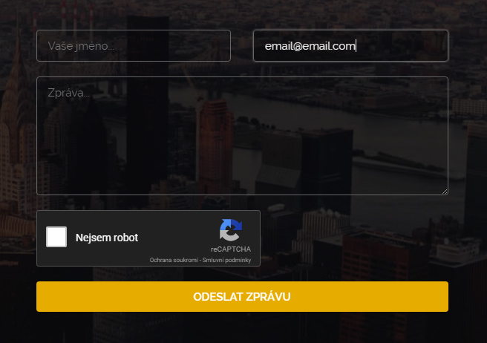
Označení polí je řešeno pomocí tzv. placeholder, což je text uvnitř pole, který se zobrazuje pouze je-li pole prázdné. Tento přístup šetří místo, nevýhoda je potom ve snížené přehlednosti formuláře, jelikož u větších formulářů lze ztratit přehled o vyplněných polích. Na tomto webu je formulář velice malý - pouze 3 pole - je tedy přehledný a použití placeholder se jeví jako velice vhodné.
Aktivní pole, ať už textové nebo odesílací tlačítko, je vyznačeno pomocí hover, respektive focus událostí, což uživateli zpřehledňuje práci s formulářem.
Všechna pole formuláře jsou povinná, bez jejich vyplnění není možné formulář odeslat. Povinné pole se obyčejně značí pomocí znaku * doplněný o hlášku "Pole označena * jsou povinná".
U tohoto formuláře žádné označení povinných polí není. Jelikož se jedná jednoduchý kontaktní formulář ani nedává smysl, aby uživatel některé pole nevyplnil – pokud chceme někoho kontaktovat samozřejmě vyplníme zprávu a email, na který očekáváme odpověď a dále uvedení svého jména je také samozřejmost.
Pokud by přesto uživatel některé pole nevyplnil, je na tento fakt upozorněn při pokusu o odeslání formuláře.
V tomto případě by tedy povinná pole nemusela být nutně označena, ušetříme tak uživatele od zbytečných hlášek typu "Všechna pole jsou povinná!" apod.
V případě pokusu o odeslání špatně vyplněného formuláře je uživateli zobrazen jasný popis problému včetně pokynů pro sjednání nápravy. Stejně tak úspěšné odeslání je potvrzeno jasnou hláškou.
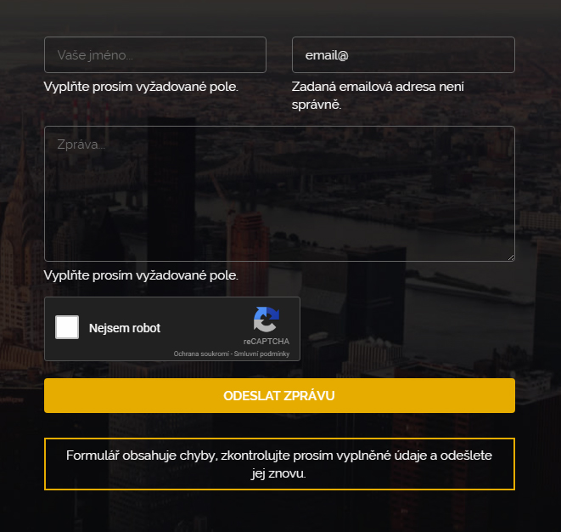
Dobrým zvykem u formulářů je po odeslání okamžitě vymazat vyplněná pole. Je to z toho důvodu, aby když uživatel omylem klikne na odeslání vícekrát nedošlo k vícenásobnému odeslání formuláře. Toto mazání formuláře je na zkoumaném webu aktivní.

13. Obecné
- web je plně responzivní a korektně se zobrazuje ve všech nejrozšířenějších prohlížečích
- web je vhodně strukturován - každá obsahově důležitá sekce je bílá s velkým nadpisem ve středu nahoře, tyto významné sekce jsou odděleny tmavými sekcemi s méně důležitým obsahem
- všechna tlačítka, odkazy a jiné klikatelné prvky mají hover efekt a tedy signalizují uživateli, že je lze aktivovat
- odkazy jsou vyznačeny barevně nebo jinak, mimo ně není použito podtržení
- pokud je více prvků ve skupině, je vyznačen aktivní prvek (stránkování slideru, odkazy v horním menu, aktivní filtr...)
- na webu je použito několik ikon, jedná se o standardní sadu populárních ikon, kde by případně význam ikon nemusel být patrný, je doplněn dodatečný popisek pomocí tooltips
- na webu nejsou použity žádné zvuky, automaticky se spouštějící videa ani odkazy otevírající se v novém okně
- v případě přístupu na neexistující url (chybový kód 404) je zobrazena strana s popisem chyby
- jak bývá dobrým zvykem hlavní logo webu je klikatelné a odkazuje na hlavní stranu webu
- typografie:
  - základní velikost textu je 15px, což je ve standardním rozmezí
  - na webu se nevyskytují žádné špatně čitelné texty
  - doporučuje se nepoužívat větší množství písem, nepůsobí to konzistentně a samozřejmě to může i mást uživatele, na zkoumaném webu jsou použity pouze dva typy písem
  - obě použitá písma jsou bezpatková, jako doporučení se uvádí pro dlouhé texty používat patkové písmo, pro kratší texty a nadpisy bezpatkové, nicméně na zkoumaném webu se žádné dlouhé texty nevyskytují

- není k dispozici mapa webu, nicméně web je rozsahově malý, většinu informací obsahuje jedna strana, absence mapy webu se tedy nejeví jako podstatnější problém
- není zajištěna přístupnost webu pro osoby s postižením (čtečky obsahu a podobně)
- není zpracována tisknutelná verze webu

